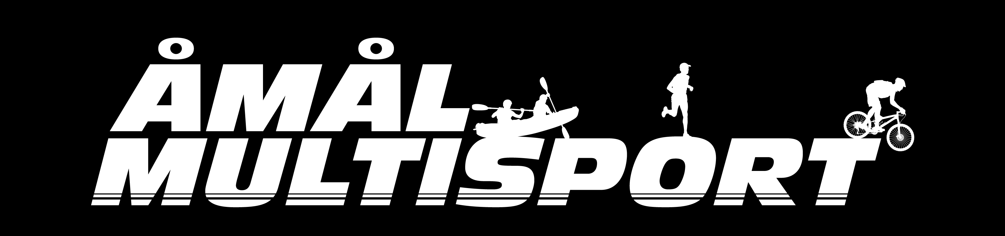

Verksamhet under året som gick

Arrangemang:

ÅMS KM 2012
2012 hade vi vårt första KM som arrangerades vid Finesand. Löpning till kanotstugan, paddling i Näsviken, löpning tillbaka, cykling runt Mörtebolstjärnet och med avslutnings-ol i Trollåsskogen. Segern delades mellan Christian Sörqvist och Erika Jensen Åhl.
Totalt deltog 8 st.

ÅAR 2012
Arrangerades i Örnäsparken med banor runt i staden och paddling i Vänern.
Det var 32 st patruller som deltog, varav 5 i korta prova på klassen. Däröver deltog 3 solo tävlande varav en på enhjuling.

STT Åmål 2012
Åmål Multisport arrangerade tillsammans med IFK Åmål en deltävling i Salomon Trail Tour den 28 april. Detta år lyckades vi locka 184 st tävlande. I år hade vi även en kort bana på ca 1,5 km för de allra yngsta som var mycket uppskattad. Bansträckningen detta år var i stort sett samma som ifjol men med 10 % mer skogslöpning för 12 km banan. Military Fitness Säffle byggde även detta år ett mycket uppskattad hinder som alla klasser passerade minst 1 gång.
Totalsegraren av båda cuperna i STT 2012, Andreas Svanebo var mycket nöjd med banan och vann denna deltävling överlägset.

Tävlingar:
Medlemmar tävlade runt om i Sverige med bra resultat i Svenska Multisport cupen. Kan nämnas att Erika Jensen Åhl och Jörgen Åhl vann en sprinttävling i Trollhättan och Lars Gustavsson och Anders Torstensson kom 3:a i samma tävling samt 4:a i kortklassen på Utmaningen i Karlstad. Mattias Sundell och Jonas Gustavsson kom där på en mycket meriterande 11:e plats i långklassen. Anders och Lars genomförde också en lång cuptävling vid SM i Kristinehamn.
Utöver detta kan nämnas deltagande i Dalslands XC, Tjurruset, flera Salomon Trail Tour deltävlingar (Skatås, Halmstad, Norrköping, Sälen) m.m.
Vi är också mycket representerade i alperna på allehanda event utav Anders Lindgren.
Hoppas att han fortsätter på den inslagna vägen i framtiden, så kanske han kan få sällskap på någon tävling.

Träningar:
Vi fortsatte med gemensamma multisport träningar (cykling och löpning) under året och de tycks vara uppskattade av samtliga.

Åmål Multisport

